**Práctica 1. Creación de un puzzle doble a partir de una imagen**

El objetivo de esta práctica es crear una de las actividades más sencillas de JClic: un puzzle de modalidad doble basado en una imagen.

Para hacer esta práctica necesitarás el archivo *pez.jpg*, del material de la semana. Guárdala en tu computadora.

Pon en marcha **JClic author**, ve al menú **Archivo | Nuevo proyecto...** y, en **Nombre del Proyecto**, escribe modulo3 (todo junto y sin acento). Verás que en **Nombre del archivo** aparece el mismo nombre; déjalo como está.

En **Carpeta donde dejar el proyecto**, el programa habrá puesto **C:\Archivos de programa\JClic\projects\modulo3.** No modifiques nada.

Confirma con **Aceptar.**

Ve a la pestaña **Mediateca** y haz clic sobre el botón para añadir una nueva imagen.

Selecciona el archivo **pez.jpg**, que es la imagen que utilizarás para el puzzle y que debes tener ya guardada en tu computadora. Confirma con **Abrir**. La imagen aparece en la galería.

Ve ahora a la pestaña **Actividades** y haz clic sobre el botón para añadir una nueva actividad al proyecto.

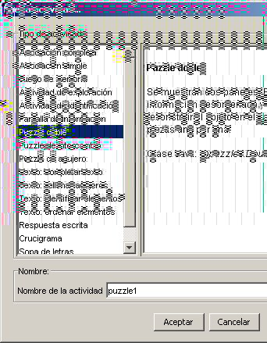

Se abre una ventana donde te pide el nombre y el tipo de la actividad nueva.

En el listado del tipo de actividades selecciona **puzzle doble**. En la casilla **Nombre de la actividad** escribe puzzle1. Confirma con el botón **Aceptar.**

Ve a la pestaña **Panel,** la última de las pestañas inferiores. Esta pestaña muestra el contenido del panel; desde aquí construirás el rompecabezas.

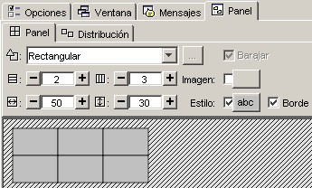

Haz clic en el botón **Imagen** . Se abre una ventana donde se muestran las imágenes que tienes en la mediateca.

Selecciona la imagen **pez.jpg***,* que en estos momentos es la única que hay*,* y confirma la operación con el botón **Aceptar**.

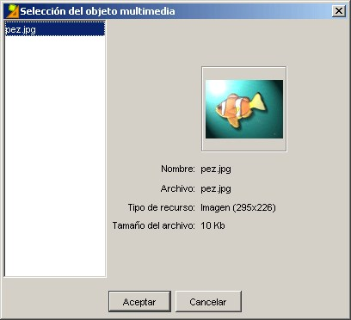

Ahora indica el número de filas y columnas que quieres que tenga el puzzle. Lo puedes hacer cambiando los números en las casillas con los botones +/- o bien seleccionando el número y escribiéndolo directamente.



En este caso indica *3 filas y 4 columnas*.

El tamaño del panel y las casillas, al trabajar con una imagen definida en el panel, se ajusta automáticamente al tamaño de la imagen seleccionada. Si cambias el tamaño el resultado puede deformar la imagen. Por lo tanto, déjala como está.

Para cambiarla se hace con las casillas de anchura y altura de las casillas que se encuentran en la parte inferior de las de número de filas y columnas y que funcionan de la misma manera.

El paso siguiente es seleccionar el tipo de forma que quieres que tengan las piezas del rompecabezas.

Despliega el menú de **Selección del tipo de generador de formas** del panel haciendo clic sobre la flecha de la derecha.

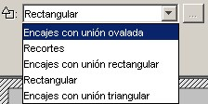

Ve seleccionando los diferentes tipos de encajes y observa los resultados (JClic da 5 posibilidades). Deja seleccionada la opción **Encajes con unión ovalada**.

Haz clic sobre el botón que hay a la derecha del menú de **Selección del tipo de generador de formas del panel**. Se abre una ventana donde se pueden modificar las propiedades del generador de formas que has escogido.

Modifica la altura y la anchura de los dientes. Para hacerlo desplaza las flechas de altura y anchura hacia la derecha o hacia la izquierda y observa en la **Vista preliminar** cómo van cambiando. Una vez has conseguido la forma deseada confirma con el botón **Aceptar**.

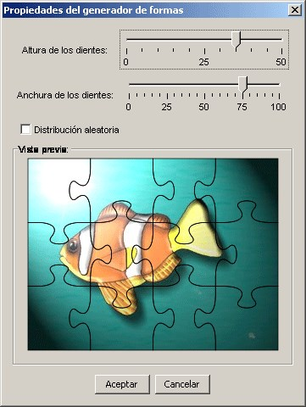

Ahora escribe mensajes en la actividad.

Ve a la pestaña **Mensajes** y, de la misma manera que has hecho en la práctica 4 del módulo 2, escribe un mensaje inicial que puede ser:

Ordena las piezas de este rompecabezas

y uno final que aparezca al resolver la actividad: ¡Muy bien!

Modifica las propiedades de los mensajes (tipo de letra, tamaño y color de la letra, sombra, fondo), de manera que quede parecido al modelo que hay más abajo.

Sólo hay que cambiar los colores de las ventanas (principal y de juego) tal como lo has hecho en la práctica 3 del módulo 2.

Prueba el funcionamiento de la actividad en la ventana de pruebas con el botón .

La actividad tiene que quedar parecida a ésta:

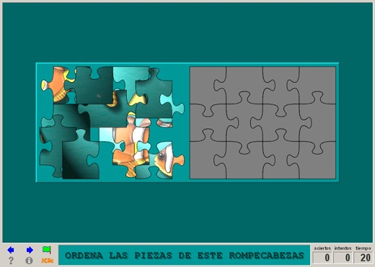

Cierra la ventana de pruebas y guarda los cambios del proyecto.